**专 题 限 时 集 训（五）**

**电磁感应之单杆问题** (建议用时45min)

1．如图所示，固定在水平桌面上的光滑金属导轨*cd*、*eg*处于方向竖直向下的匀强磁场中，金属杆*ab*与导轨接触良好，在两根导轨的端点*d*、*e*之间连接一电阻*R*，其他部分电阻忽略不计，现用一水平向右的恒力*F*，作用在金属杆*ab*上，使金属杆*ab*由静止开始向右沿导轨滑动，滑动中金属杆*ab*始终垂直于导轨，则下列说法正确的是（ ）

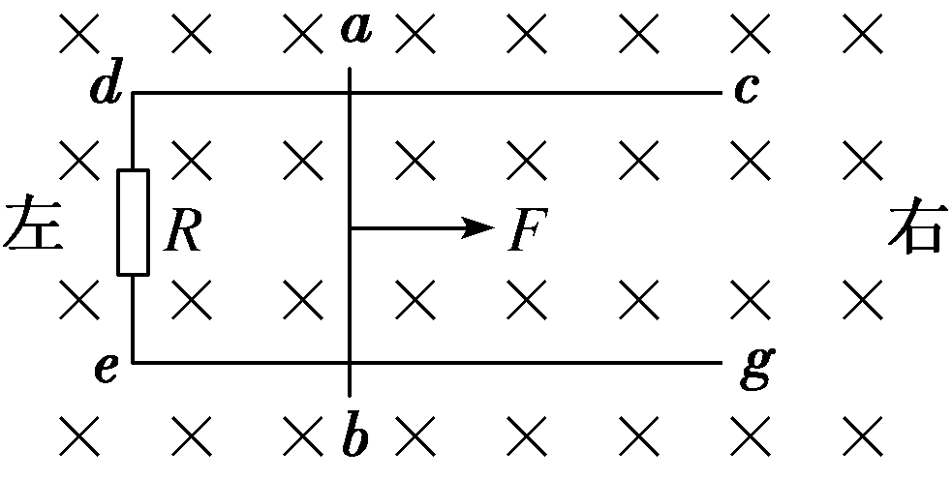A．金属杆*ab*做匀加速直线运动

B．金属杆*ab*运动时回路中有顺时针方向的电流

C．金属杆*ab*所受的安培力先不断增大，后保持不变

D．金属杆*ab*克服安培力做功的功率与时间的平方成正比

答案：C

对金属杆*ab*受力分析，根据牛顿第二定律有*F*－*F*安＝*ma*，即*F*－＝*ma*，由于速度变化，所以加速度发生变化，故金属杆*ab*做变加速运动，故A错误；根据楞次定律可知，金属杆*ab*运动时回路中有逆时针方向的感应电流，故B错误；由*F*安＝可知，当速度增大时，安培力增大，当金属杆*ab*受力平衡时，达到最大速度，其后开始做匀速运动，安培力不变，故C正确；安培力做功的功率*P*＝*F*安*v*＝，若金属杆*ab*做匀加速直线运动，则*v*＝*at*，安培力做功的功率与时间的平方成正比，由于金属杆做变加速运动，因此金属杆*ab*克服安培力做功的功率与时间的平方不成正比，故D错误。

2．（多选）如图所示，在磁感应强度B=1.0 T的匀强磁场中，质量m=1kg的金属杆PQ在水平向右的外力F作用下沿着粗糙U形导轨以速度v=2 m/s 向右匀速滑动，U形导轨固定在水平面上，两导轨间距离1=1.0m，金属杆PQ与U形导轨之间的动摩擦因数μ=0.3， 电阻R=3.0 Ω，金属杆的电阻r=1.0 Ω，导轨电阻忽略不计，取重力加速度g=10 m/s²，则下列说法正确的是（ ）

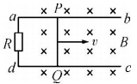A． 通过R的感应电流的方向为由d到a

B． 金属杆PQ切割磁感线产生的感应电动势的大小为2.0 V

C． 金属杆PQ受到的外力F的大小为2.5N

D． 外力F做功的数值大于电路上产生的焦耳热

【答案】BD

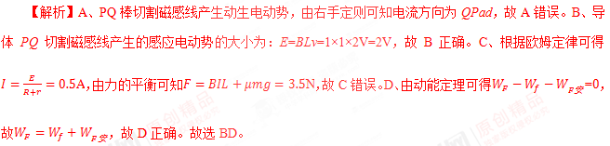

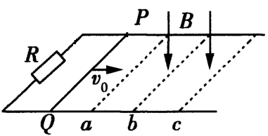3．（多选）如图所示，水平放置的光滑平行金属导轨固定在水平面上，左端接有电阻*R*，匀强磁场*B*竖直向下分布在位置*a、c*之间，金属棒*PQ*垂直导轨放置。今使棒以一定的初速度 水平向右运动，到位置*b*时棒的速度为*v*，到位置*c*时棒恰好静止。设导轨与棒的电阻均学科网(www.zxxk.com)--教育资源门户，提供试卷、教案、课件、论文、素材及各类教学资源下载，还有大量而丰富的教学相关资讯！不计，*a*到*b*与*b*到*c*的间距相等，速度与棒始终垂直。则金属棒在由*a*到*b*和*b*到*c*的两个过程中）（ ）

A． 棒在磁场中的电流从Q流到P

B． 位置*b*时棒的速度

C． 棒运动的加速度大小相等

D． *a*到*b*棒的动能减少量大于*b*到*c*棒的动能减少量

【答案】ABD

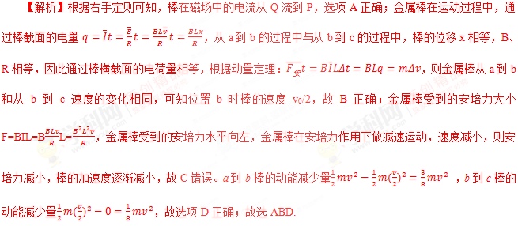

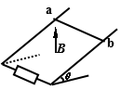4．如图，足够长的光滑导轨倾斜放置，导轨宽度为*L*，，其下端与电阻*R*连接；导体棒*ab*电阻为*r*，导轨和导线电阻不计,匀强磁场竖直向上。若导体棒*ab*以一定初速度*v*下滑，则*ab*棒（ ）

A． 所受安培力方向水平沿导轨向上

B． 可能以速度*v*匀速下滑

C． 刚下滑瞬间产生的电动势为*BLv*

D． 减少的重力势能等于电阻*R*产生的内能

【答案】B

【解析】根学科网(www.zxxk.com)--教育资源门户，提供试卷、教案、课件、论文、素材及各类教学资源下载，还有大量而丰富的教学相关资讯！据右手定则判断可知，ab棒中感应电流方向从b→a，由左手定则判断得知，棒ab所受的安培力方向水平向右，故A正确。当速度为v时，若安培力沿导轨向上的分力与重力沿导轨向下的分力大小相等，ab棒能以速度v匀速下滑，故B正确。刚下滑瞬间产生的感应电动势为 E=BLvcosθ，故C错误。根据能量守恒定律得知，若ab棒匀速下滑，其减少的重力势能等于电阻R和棒ab产生的内能之和；若ab棒加速下滑，其减少的重力势能等于电阻R和棒ab产生的内能与棒ab增加的动能之和；若ab棒减速下滑，学科网(www.zxxk.com)--教育资源门户，提供试卷、教案、课件、论文、素材及各类教学资源下载，还有大量而丰富的教学相关资讯！其减少的重力势能和动能之和等于电阻R和棒ab产生的内能之和，所以减少的重力势能不等于电阻R产生的内能。故D错误。故选B。

5．（多选）如图所示,足够长的型光滑金属导轨与水平面成角,其中与平行且间距为间接有阻值为的电阻,匀强磁场垂直导轨平面,磁感应强度为,导轨电阻不计。质量为的金属棒由静止开始沿导轨下滑,并与两导轨始终保持垂直且良好接触, 棒接入电路的电阻为,当金属棒下滑距离时达到最大速度,重力加速度为,则在这一过程中（ ）

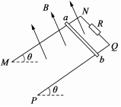A． 金属棒做匀加速直线运动

B． 通过金属棒某一横截面的电量为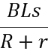

C． 金属棒克服安培力做功为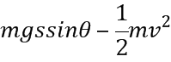

D． 电阻上的最大发热功率为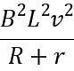

【答案】BC

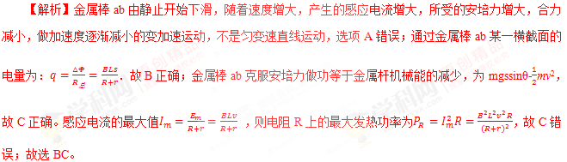

6.(多选)如图所示，水平固定的足够长光滑金属导轨*ab*、*cd*处于匀强磁场中，磁感应强度方向与导轨平面垂直。质量为*m*、电阻为*R*的金属棒*ef*静止于导轨上。导轨的一端经过开关S与平行板电容器相连，开始时，开关S断开，电容器上板带正电，带电荷量为Q。现闭合开关S，金属棒开始运动，则下列说法中正确的是（ ）

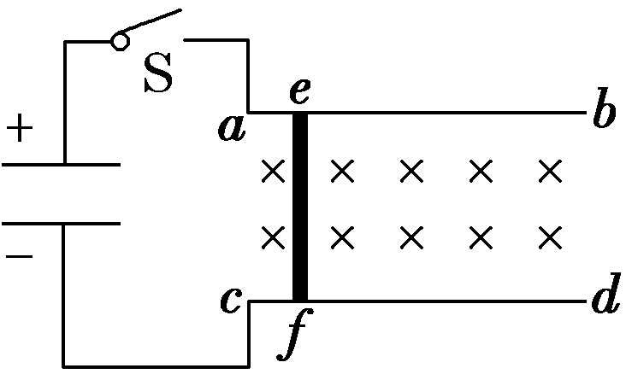A．电容器所带电荷量逐渐减少，最后变为零

B．电容器两板间场强逐渐减小，最后保持一个定值不变

C．金属棒中电流先增大后减小，最后减为零

D．金属棒的速度逐渐增大，最后保持一个定值不变

【答案】BD

【解析】闭合开关S，电容器放电，金属棒上产生电流，金属棒受安培力作用而做加速运动，金属棒上产生的感应电动势与极板间电压相等时，电容器停止放电，金属棒最后做匀速运动，可知A错误，D正确；由以上分析可知，电容器两板间场强逐渐减小，最后保持一个定值不变，B正确；金属棒中电流开始最大，然后逐渐减小，最后为零，C错误。

7．（多选）如图所示，在竖直向下的磁感应强度为*B*的匀强磁场中，两根足够长的平行光滑金属轨道*MN*、*PQ*固定在水平面内，相距为*L*，轨道左端*MP*间接一电容器，电容器的电容为*C*，一质量为*m*的导体棒*ab*垂直于*MN*、*PQ*放在轨道上，与轨道接触良好，轨道和导体棒的电阻均不计。导体棒在水平向右的恒力*F*的作用下从静止开始运动，下列说法正确的是（ ）

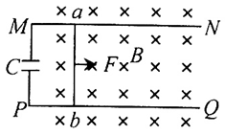A． 导体棒做变加速直线运动

B． 导体棒做匀加速直线运动

C． 经过时间*t*，导体棒的速度大小为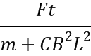

D． 经过时间*t*，导体棒的速度大小为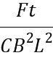

【答案】BC

【解析】导体棒ab向右加速运动，在极短时间内，导体棒的速度变化，根据加速度的定义，电容器增加的电荷，根据电流的定义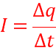，解得，导体棒ab受到的安培力，根据牛顿第二定律，解得：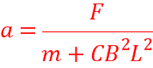，故AD错误，BC正确；故选BC。

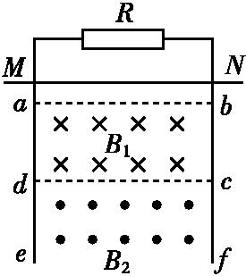8.（多选）如图所示,光滑的“ 学科网(www.zxxk.com)--教育资源门户，提供试卷、教案、课件、论文、素材及各类教学资源下载，还有大量而丰富的教学相关资讯！ ”形金属导体框竖直放置,质量为m的金属棒MN与框架接触良好.磁感应强度分别为B1,B2的有界匀强磁场方向相反,但均垂直于框架平面,分别处在abcd和cdef区域.现从图示位置由静止释放金属棒MN,当金属棒进入磁场B1区域后,恰好做匀速运动.以下说法中正确的是(　 　)

A.若B2=B1,金属棒进入B2区域后将加速下滑

B.若B2=B1,金属棒进入B2区域后仍将保持匀速下滑

C.若B2<B1,金属棒进入B2区域后将先加速后匀速下滑

D.若B2>B1,金属棒进入B2区域后将先加速后匀速下滑

【答案】BC

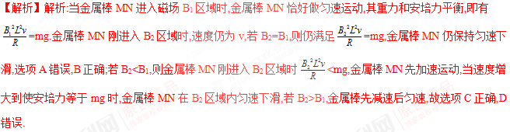

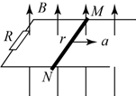9.如图所示，一对光滑的平行金属导轨固定在同一水平面内，导轨间距，左端接有阻值的电阻，一质量，电阻的金属棒放置在导轨上，整个装置置于竖直向上的匀强磁场中，磁场的磁感应强度。棒在水平向右的外力作用下，由静止开始以的加速度做匀加速运动，当棒的位移时撤去外力，棒继续运动一段距离后停下来，已知撤去外力前后回路中产生的焦耳热之比。导轨足够长且电阻不计，棒在运动过程中始终与导轨垂直且两端与导轨保持良好接触。求：

（）棒在匀加速运动过程中，通过电阻的电荷量。

（）撤去外力后回路中产生的焦耳热。

（）外力做的功。

【答案】（1） （2） （3）

【解析】（1）棒匀加速运动所用时间为，有，解得

根据法拉第电磁感应定律和闭合电路的欧姆定律求电路中产生的平均电流为：



根据电流定义式有：

（2）撤去外力前棒做匀加速运动根据速度公式末速为：

撤去外力后棒在安培力作用下做减速运动，安培力做负功先将棒的动能转化为电能

再通过电流做功将电能转化为内能，所以焦耳热等于棒的动能减少



（3）根据题意在撤去外力前的焦耳热为：

撤去外力前拉力做正功、安培力做负功（其绝对值等于焦耳热）、重力不做功共同使棒的动能增大，根据动能定理有：

则

10.如图所示，光滑且足够长的平行金属导轨*MN*、*PQ*固定在竖直平面内，两导轨间的距离为*L*＝1 m，导轨间连接的定值电阻*R*＝3Ω，导轨上放一质量为*m*＝0.1kg的金属杆*ab*，金属杆始终与导轨接触良好，杆的电阻*r*＝1Ω，其余电阻不计，整个装置处于磁感应强度为*B*＝1T的匀强磁场中，磁场的方向垂直导轨平面向里．重力加速度*g*取10 m/s2。现让金属杆从*AB*水平位置由静止释放，忽略空气阻力的影响，求：

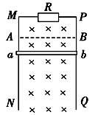（1）金属杆的最大速度；

（2）若从金属杆开始下落到刚好达到最大速度的过程中，电阻*R*上产生的焦耳热*Q*＝0.6J，此时金属棒下落的高度为多少？

（3）达到最大速度后，为使*ab*棒中不产生感应电流，从该时刻开始，磁感应强度*B*应怎样随时间*t*变化？推导这种情况下*B*与*t*的关系式。

【答案】（1）4 m/s （2）1.6 m （3）

【解析】（1）设金属杆的最大速度为，安培力与重力平衡，则有：

又、

联立得：

解得：

（2）电路中产生的总焦耳热：

由能量守恒定律得：

解得：

（3）为使*ab*棒中不产生感应电流，应使穿过线圈平面的磁通量不发生变化

在该时刻穿过线圈平面的磁通量为：

*t*时刻的磁通量为：

由得：

代入数据解得：